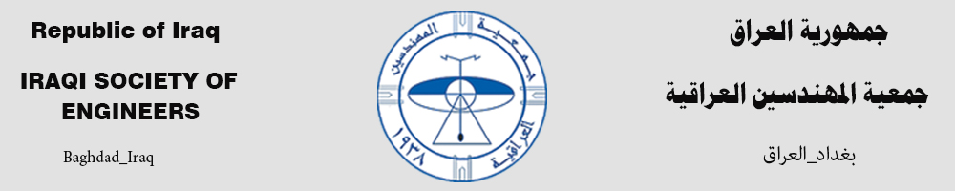

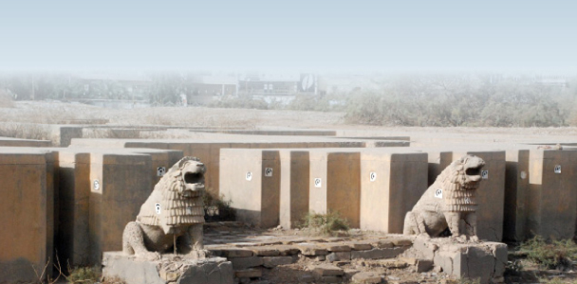

شادوبوم.. من أقدم الجامعات في العالم
أين ما وطأت قدماك في العراق فإنك تطأ كنوزاً لا تقدر بثمن. فمنذ آلاف السنين ترك لنا أجدادنا، أصحاب فجر السلالات، ممن علّموا العالم الحرف الأول والقانون الأول والعجلة الأولى، تركوا مفخرة حضارية وإنسانية خالدة خلود الدهر.
لكننا اليوم تناسينا ما خبّأه لنا صنّاع الحضارات الأوائل تحت أديم هذه الأرض لنحوّله الى مواقع تعاني النسيان والإهمال اللذين يتجلّيان بأفظع صورهما في تحويل تلك الأماكن الى مكبات للنفايات والأزبال، يرافقهما عجز واضح من قبل الجهات المختصة في المحافظة على هذه المواقع الأثرية.
في جولتنا هذه ارتأينا أن نسافر الى عمق التاريخ كي نزور بعض هذه الأماكن الأثرية:
أقدم مدن التاريخ
في الجانب الشرقي من العاصمة بغداد، وبالقرب منطقة بغداد الجديدة، هناك تل ترابي يرتفع عن الأرض بحدود ثلاثة أمتار يسمى (تل الضباعي)، ترقد تحت هذا التل إحدى أقدم مدن التاريخ وهي مملكة إشنونـّا، وإشنونا دويلة سومرية أنشئت في حدود ( 2028 ق.م. ) وقامت بين نهري دجلة وديالي. ظلت هذه الدويلة قائمة إلى أن ضمّها حمورابي إلى دولته الكبرى عام 1761 ق.م. واليوم تحولت بقايا هذه المدينة الى أرض جرداء تملأ فضاءاتها الأزبال والأنقاض ومخلّفات البناء بعد أن تهدم السور الذي سوّرت به وامتدت إليها حمّى التجاوزات وبناء البيوت غير النظامية.

